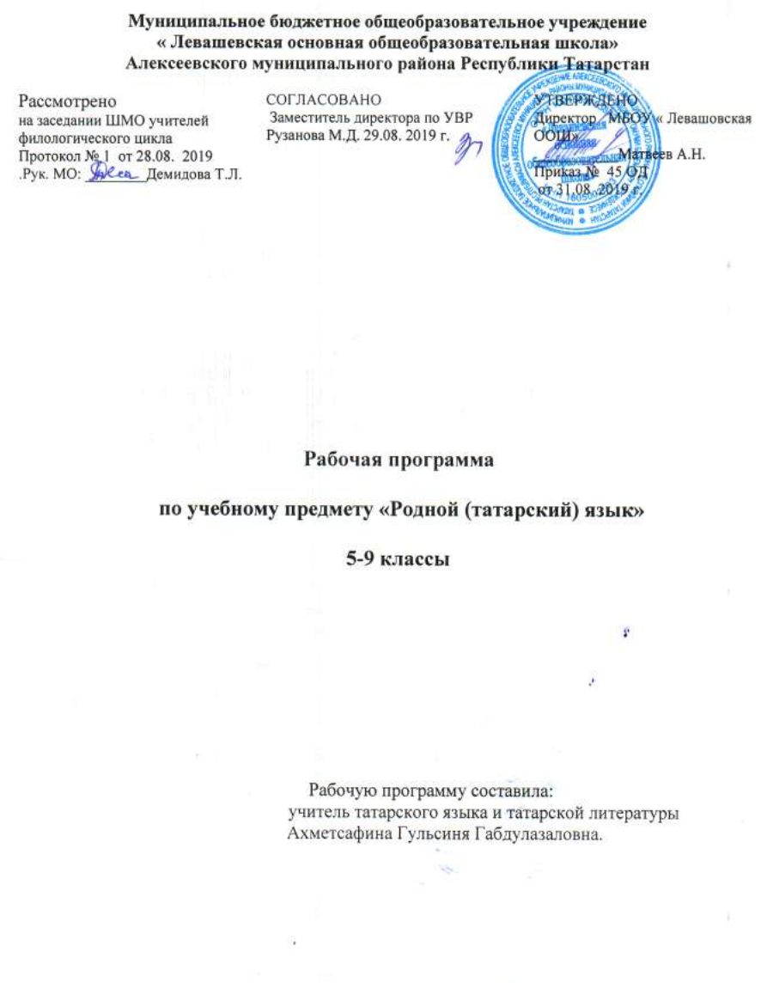

Рабочая программа учебного предмета «Родной (татарский) язык» для общеобразовательных организаций с обучением на русском языке составлена на основе:
- Закона РФ № 273 от 29.12. 2012 «Об образовании в Российской Федерации».
- Примерной рабочей программы учебного предмета Родной(татарский ) язык для общеобразовательных организаций с обучением на русском языке (одобрена решением федерального учебно – методического объединения по общему образованию, протокол от 16 мая 2017 г. № 2/17);
- Основной образовательной программы основного общего образования МБОУ
«Левашевская ООШ»
- Учебного плана МБОУ «Левашевская ООШ»

Место учебного курса «Родной (татарский) язык» в учебном плане: Согласно учебным планом общая недельная нагрузка – 2 час в неделю в каждом классе. В каждом классе рассматривается следующее количество часов:
V класс – 2 часа – 70 часа; VI класс – 2 часа – 70 часов; VII класс – 2 часа – 70 часов;
VIII класс – 2 часа – 70 часов; IХ класс – 2 часа – 68 часа.
Итого: 348 часов

1.Планируемые результаты обучения

5-9 классы
Освоение программы 5-9 классов предусматривает формирование у них следующих личностных результатов:
- уважительное отношение к родному( татарскому) языку как средству межличностного и межкультурного общения и желание изучить его на должном уровне;
- оценивание жизненных ситуаций, исходя из общечеловеческих норм;
- целостный, социально-ориентированный взгляд на мир в его органичном единстве и разнообразии народов, культур и религий;
- доброжелательное отношение, уважение и толерантность к другому народу, компетентность в межкультурном диалоге.
К метапредметным результатам обучения родному( татарскому) языку относятся:
- умение определять понятия, создавать обобщения, устанавливать аналогии, классифицировать, самостоятельно выбирать основания и критерии для классификации, устанавливать причинно-следственные связи, строить логическое рассуждение, умозаключение (индуктивное, дедуктивное, по аналогии) и делать выводы;
- владение культурой активного использования словарей и других поисковых систем;
- умение организовать учебную деятельность, понимая порядок работы, и находить для этого эффективные приемы;
- умение оценивать качество работы, опираясь на определенные критерии;
- умение анализировать и понимать причины удач и неудач в учебе;
- умение работать индивидуально и в группе: находить общее решение и разрешать конфликты на основе согласования позиций и учета интересов;
- компетентность в области использования информационно- коммуникационных технологий.
Предметные результаты обучения родному( татарскому) языку по каждой изучаемой теме приводятся в тематическом планировании в графе характеристика основных видов деятельности учащихся.

По видам речевой деятельности предусматриваются следующие результаты:

в говорении
- диалогическая речь:
умение вести диалоги этикетного характера, диалог-расспрос, диалог-побуждение к действию, диалог-обмен мнениями, комбинированные диалоги.
Объём диалога: каждый участник диалога должен произнести 6-8 реплик (5–7 классы), 8-10 реплик (8–9 классы). Продолжительность диалога: 1–2 мин. (9 класс).
- Монологическая речь: умение пользоваться основными коммуникативными типами речи: описанием, сообщением, рассказом (включающим эмоционально-оценочные суждения), рассуждением (характеристикой) с высказыванием своего мнения и краткой аргументацией с опорой и без опоры на прочитанный или услышанный текст, либо заданную комм
- уникативную ситуацию.
Объем монологического высказывания: 8-10 фраз (5–7 классы); 10-15 фраз (8–9 классы). Продолжительность монолога: 2 мин (9 класс).

в аудировании
в аудировании дальнейшее развитие и совершенствование восприятия и понимания на слух аутентичных аудио и видеотекстов с разной глубиной проникновения в их содержание (с пониманием основного содержания, с выборочным и полным пониманием воспринимаемого на слух текста) в зависимости от коммуникативной задачи и функционального типа текста.
Аудирование с полным пониманием содержания осуществляется на несложных текстах, построенных на полностью знакомом учащимся языковом материале. Время звучания текстов для аудирования – до 1 мин.
Аудирование с выборочным пониманием нужной или интересующей информации предполагает умение выделить значимую информацию в одном или нескольких аутентичных коротких текстах прагматического характера, опуская избыточную информацию. Время звучания текстов для аудирования: до 1,5 мин.

в чтении
умение:
– читать и понимать несложные тексты в языковом плане с различной глубиной и точностью проникновения в их содержание (в зависимости от вида чтения): с пониманием основного содержания (ознакомительное чтение); с полным пониманием содержания (изучающее чтение); с выборочным пониманием нужной или интересующей информации (просмотровое/поисковое чтение);
- формулировать простые выводы на основе информации, которая содержится в тексте;
- прогнозировать содержание книги по ее названию и оформлению, содержанию сообщения, по внешним признакам (основной странице и т.д.).

в письме
умение:
- писать короткие поздравления с днем рождения и другими праздниками, выражать пожелания (объёмом 18-20 слов, включая адрес);
- заполнять формуляры, бланки (указывать имя, фамилию, пол, гражданство, адрес);
- писать личное письмо с опорой и без опоры на образец (расспрашивать адресата о его жизни, делах, сообщать то же самое о себе, выражать благодарность, давать совет, просить о чём-либо). Объём личного письма: 80 слов, включая адрес;
- составлять короткие рассказы;
- описывать картины;
- составлять план, тезисы письменного сообщения, кратко излагать результаты проектной деятельности.

2.Основное содержание учебного предмета родной(татарский) язык
5-9 классы
Содержание учебного предмета отбирается с учетом интересов учащихся в соответствии с их возрастными особенностями, потребностей общения, психо-физиологических возможностей; служит развитию универсальных учебных действий и формированию личностных ценностей. Оно состоит из следующих тем:
- Школьная жизнь. Учёба. Правила успешной учёбы. Учебные принадлежности. Мир книг. В библиотеке. Интернет. Проблема самообразования.
- Я – помощник в домашних делах. Домашние дела. Помощь старшим, родителям. Покупки в магазине. Участие в домашних делах. Оценивание человеческих поступков. Похвала за добрые дела.
- Мои друзья, мои ровесники. Мой самый близкий друг. Отдых с друзьями. Настоящая дружба. Правила общения и дружбы с ровесниками. Участие подростков в полезном труде.
- Отдых. Свободное время. Любимые занятия. Различные способы виртуального общения. Места отдыха (кино, театр, парк, кафе и т.д.) Путешествия.
- Старшие и мы. Взаимоотношения старших и младших в семье. Умение просить разрешение. Уважительное отношение к старшим.
- Праздники. Поздравление с праздником. В гостях. Любимые блюда. Правила поведения за столом. День рождения. Национальные праздники. Национальные блюда.
- Спорт и здоровье. Правила здорового образа жизни. Зимние и летние виды спорта. Любимый вид спорта. Спорт и отдых. Современные спортивные сооружения. Знаменитые татарские спортсмены. Международный спорт.
- Природа и мы. Природа Татарстана. Времена года. Охрана природы. Экологические проблемы. Человек и окружающая среда. Наши четвероногие и пернатые друзья.
- Республика Татарстан. Географическое положение, население, климат Татарстана. Животный и растительный мир Татарстана. Жизнь в городе и в селе. Транспорт. Достижения Республики Татарстан. Народы, проживающие в Татарстане. Казань – столица Татарстана. Культура и искусство татарского народа. Татарстан в годы Великой Отечественной войны.
- Выбор профессии. Проблема выбора профессии. Новые профессии. Потребность в профессиях на рынке труда. Учебные заведения.
Лингвистические знания и навыки
Лексическая сторона речи
Активные лексические единицы в пределах тем общения, предусмотренных программой (до 1000 слов). Простые устойчивые выражения. Общая лексика для татарского и русского языков. Заимствованные слова. Синонимы. Антонимы. Омонимы. Способы словообразования: производные, парные, сложные и составные слова. Наиболее продуктивные словообразовательные аффиксы. Многозначные слова. Образцы татарского речевого этикета – клише (обращение, выражение просьбы, предложение, отказ от предложения, извинение, выражение желания, согласие, несогласие, выражение удивления, выражение недовольства, выражение благодарности и уважения).
Грамматическая сторона речи
Активные разряды самостоятельных частей речи.
Имя существительное.
Нарицательные и собственные имена существительные. Изменение существительных по падежам и принадлежности. Порядок присоединения аффиксов к существительным.
Имя прилагательное. Основная, сравнительная, превосходная степени прилагательных. Производные прилагательные.
Числительное. Количественные и порядковые числительные (до 1000).
Наречие. Разряды наречий: наречия образа действия (тиз, акрын, җәяү), меры и степени (күп, аз, бераз), сравнения-уподобления (татарча, русча, зурларча), времени (иртәгә, бүген, җәен, кичен), места (анда, еракта, уңга, сулга).
Местоимение. Личные, вопросительные, указательные (бу, әнә, теге, менә), определительные (барлык, бөтен, үз, һәр), неопределенные (әллә кем, әллә нинди, ниндидер), отрицательные (беркем, бернәрсә, һичкем) местоимения.
Глагол. Изъявительное наклонение. Настоящее, прошедшее определенное, прошедшее неопределенное, будущее определенное, будущее неопределенное время глагола. Спряжение глагола в утвердительной и отрицательной формах.
Повелительное наклонение. Формы 2 и 3 лица ед. и мн.числа глагола повелительного наклонения. Особенности ударения в глаголах повелительного наклонения.
Желательное наклонение. Формы 1 лица ед. и мн. числа глаголов желательного наклонения.
Условное наклонение. Спряжение глаголов условного наклонения в утвердительной и отрицательной формах.
Аналитические глаголы, выражающие начало, продолжение, завершение действия (укый башлады, укып тора, укып бетерде); аналитические формы, выражающие желание (барасым килә), возможность/невозможность (бара алам, бара алмыйм).
Имя действия.
Инфинитив с модальными словами (кирәк (түгел), тиеш (түгел), ярый (ярамый).
Причастие. Формы причастий настоящего, прошедшего времени:-учы/-үче; -а/-ә,-ый/-и торган; -ган/-гән,-кан/-кән.
Деепричастие. Формы деепричастий на -ып/-еп/-п; -гач/-гәч, -кач/-кәч; -ганчы/-гәнче, -канчы/-кәнче.
Служебные части речи.
Послелоги: белән, турында, өчен, кебек кадәр, соң, аша. Употребление послелогов с существительными и местоимениями.
Послеложные слова: алдында, артында, астында, өстендә, эчендә, янында. Функции послелогов и послеложных слов в предложении.
Союзы. Собирательные союзы: һәм, да – дә, та – тә; противительные союзы: ләкин, тик, әмма, ә; подчинительные союзы: чөнки, әгәр.
Частицы: ( -мы/-ме, бик, түгел, тагын, әле, -чы/-че, гына/генә, кына/кенә), их правописание.
Синтаксис. Типы предложений по цели высказывания: повестовательное, вопросительное, побудительное предложения. Порядок слов в татарском предложении. Утвердительные и отрицательные предложения. Простое предложение с простым глагольным сказуемым (Мин татарча беләм), с именным сказуемым (Безнең гаиләбез тату) и составным глагольным сказуемым (Мин укырга яратам). Простое распространенное предложение. Предложение с однородными членами. Предложения с сочинительными и подчинительными союзами.
Сложноподчиненные предложения времени, образованные с помощью парных относительных слов: кайчан-шунда (шул вакытта, шул чагында); синтетический тип придаточного времени, образованного с помощью форм деепричастия с аффиксами:-гач/-гәч, -ганчы/-гәнче; аналитический тип придаточного места, образованного с помощью парных относительных слов кайда-шунда, кая-шунда, кайдан-шуннан; аналитический тип придаточного цели, образованного с помощью одинарного относительного слова шуның өчен; синтетический тип придаточного причины, образованного с помощью послелога өчен; аналитический тип придаточного причины, образованного с помощью одинарных относительных слов шуңа күрә, шул сәбәпле; синтетический тип придаточного условия, образованного с помощью глаголов условного наклонения с аффиксом -са/-сә; синтетический тип придаточного уступки, образованного с помощью глаголов уступительной модальности.
3.Тематическое планирование
5-9 классы (348 часов)
Содержание курса и ориентировочное количество часов, отводимое на тему | Характеристика основных видов деятельности учащихся (коммуникативные умения)
Школьная жизнь. (75 часов)  Учеба, оценки, расписание уроков, подготовка домашнего задания, участие на уроках. Учебные принадлежности, содержание их в порядке. Секреты хорошей успеваемости.  Мир книг. В библиотеке. Самообразование. Проблемы дальнейшего получения образования. | Вести диалог – обмен мнениями о подготовке к новому учебному году, о школьной жизни в новом учебном году.  Умение сообщать о расписании уроков, об отметках по предмету, рассказывать о домашних заданиях, о необходимых качествах для хорошей учёбы, о самообразовании через Интернет, о получении образования.  Высказывать своё отношение о содержании прочитанной книги, ее авторе.  Составлять диалог-побуждение о посещении библиотеки, книжного магазина; советовать прочитать интересную книгу.  Спрашивать необходимую информацию у библиотекаря.  Высказывать своё отношение к выбранному пути в жизни.
Я – помощник в домашних делах. (29 часов) Домашние дела. Распределение домашних дел; советы по домашним делам; благодарность за труд и похвала. Покупки в магазине продуктов, одежды. Оценивание качества человека по участию в домашних делах. | Вести диалог-расспрос о домашних делах.  Оценивать качества человека по его участию в домашних делах.  Вести диалог про покупки в магазине продуктов, одежды.
Мои друзья, мои ровесники. (53 часов)  Мой самый близкий друг. Черты характера друга. Отдых с друзьями. Умение дорожить дружбой. Настоящая дружба. Внешние и внутренние качества ровесников. Правила общения и дружбы с ровесниками. Присутствие в подростковых отношениях обмана. Участие подростков в полезном труде. | Рассказывать о своем друге, описывать черты характера друга.  Вести диалог об отдыхе, об увлечениях.  Аргументировать свои суждения о настоящей дружбе.  Вести диалог об одежде, о внешних и внутренних качествах ровесников.  Аргументировать свои суждения об участии подростков в полезном труде, о вкладе в бюджет семьи.  Приглашать друзей участвовать в совместной деятельности и праздниках, на день рождения.
Отдых.Праздники. (24 часов)  Свободное время: умение проводить его с пользой или привязанность к компьютеру. Различные способы виртуального общения. Выходные дни. Места отдыха (кино,театр, парк, кафе и т.д.) Просмотр фильмов, их герои. Интерес к музыке и изобразительному искусству, театру и кино. Путешествия. Национальные праздники. День рождения. В гостях. Любимые блюда. Правила поведения за столом | Вести диалог – обмен мнениями о свободном времени, о провождении его с пользой или без пользы, о любимых занятиях и путешествиях.  Рассуждать о гаджетомании, о привязанности к компьютеру, об использовании сотовых телефонов, о различных способах виртуального общения. Рассказывать о национальных праздниках, о днях рождения; поздравлять с праздником; приглашать гостей.  Вести диалог – обмен мнениями о приготовлении праздничного стола, о любимых блюдах, о правилах поведения за столом.  Вести диалог – обмен мнениями о выходных днях, о местах отдыха (кино, театр, парк, кафе).  Рассказывать о любимых фильмах, об их героях, о любимой музыке.
Старшие и мы. (20 часов)  Взаимоотношения старших и младших в семье. Уважительное отношение к старшим. | Вести диалог-рассуждение о взаимоотношениях старших и младших в семье.  Аргументировать свои суждения о необходимости уважительного отношения к старшим.  Вести диалог-расспрос о помощи старшим в семье.
Спорт и здоровье. (40 часов)  Здоровый образ жизни. Зимние и летние виды спорта. Спортивные праздники в школе. Занятие спортом. Вредные привычки. У врача. | Рассуждать о правилах здорового образа жизни.  Сообщать о зимних и летних видах спорта, о занятих спортом, спортивных праздниках в школе.  Вести диалог–обмен мнениями о посещении спортивных кружков.  Аргументировать суждения о негативном влиянии на здоровье вредных привычек.  Вести диалог на приёме у врача.
Природа и мы. (28 часов)  Природа Татарстана. Времена года. Проблемы экологии. Охрана природы. Наши четвероногие и пернатые друзья. | Описывать природу родного края, времена года.  Вести диалог – обмен мнениями о пользе природы.  Рассуждать об экологии, об охране природы, о влиянии человека на окружающую среду.  Давать советы об охране природы.  Вести диалог о четвероногих и пернатых друзьях.
Республика Татарстан. (64 часов)  Не кто, не что не забыто.  Географическое положение, климат, природа Татарстана. Народы, проживающие в Татарстане. Казань – столица Татарстана. Достопримечательности столицы, музеи, театры, места отдыха. Культура и искусство татарского народа.  Татарстан в годы Великой Отечественной войны. | Сообщать о государственных символах Татарстана, о географическом положении, климате и природе Татарстана.  Рассказывать о народах, проживающих в Татарстане; о Казани – столице Татарстана.  Сообщать, спрашивать о достопримечательностях столицы, музеях, театрах, местах отдыха.  Вести диалоги о видных представителях культуры и искусства татарского народа.  Рассказывать о вкладе Татарстана в Великую Победу, о земляках-героях Советского Союза, о подвиге Мусы Джалиля и джалиловцах.  Рассуждать о помощи ветеранам войны.
Выбор профессии. (15 часов)  Проблема выбора профессии. Новые профессии. Потребность в профессиях на рынке труда. Пофессиональные учебные заведения. | Рассуждать о проблемах выбора профессии.  Аргументировать свои суждения о необходимости правильного выбора будущей профессии.  Вести диалог-расспрос о профессиях.

Распределение тем по часам. 5-9 классы (348 часов)

Тема | 5 класс | 6 класс | 7 класс | 8 класс | 9 класс
Школьная жизнь. (75 часов) | 19 | 22 | 15 | 19 | 0
Я – помощник в домашних делах. ( 29часов) | 21 | 8 | 0 | 0 | 0
Мои друзья, мои ровесники. (53часов) | 15 | 12 | 0 | 26 | 0
Отдых.Праздники. (24часа) | 0 | 0 | 24 | 0 | 0
Старшие и мы. (20 часов) | 0 | 0 | 20 | 0 | 0
Спорт и здоровье. (40 часов) | 8 | 9 | 0 | 0 | 23
Природа и мы. (28 часов) | 7 | 6 | 0 | 15 | 0
Республика Татарстан. (64 часов)  Не кто , не что не забыто . | 0 | 13 | 11 | 10 | 20 /10
Выбор профессии.(15 часов) |  |  |  |  | 15

